Wtorek 26 V. 2020r.
DZIECI NA ŚWIECIE

Rozpoczynamy od rozgrzewki i ćwiczeń ruchowych

Zapraszamy do
Zabawy muzyczno-ruchowa dla dzieci i rodziców

https://www.youtube.com/watch?v=Y4lnJz2BTJY

trening dla twojego dziecka w domu

WF Dla Dzieci Andrzej i niezapomniana zabawa

https://www.youtube.com/watch?v=CEyba0BvBUE

- W trakcie czytania wiersza proszę pokazać dziecku miejsca na mapie świata, z których pochodzą bohaterowie wiersza. Porozmawiać na temat jego treści np.:

- Z czego śmiały się afrykańskie dzieci i dlaczego?
- Gdzie mieszkają Eskimosi?
- O czym nie wiedziały dzieci w Grenlandii?
- Co łączy dzieci na całym świecie?
- Czy byliście kiedyś na innym kontynencie?
- Jakie dzieci spotkaliście?
- Co ich od was różni?

Zapraszamy teraz do wysłuchania wiersza

„Dzieci świata” Wincenty Faber
W Afryce w szkole na lekcji,
Śmiała się dzieci gromada,
Gdy im mówił malutki Gwinejczyk,
Że gdzieś na świeci śnieg pada.
A jego rówieśnik Eskimos,
Też w szkole w chłodnej Grenlandii,
Nie uwierzył, że są na świecie
Gorące pustynie i palmy.
Afryki, ani Grenlandii
My także jak dotąd nie znamy,
A jednak wierzymy w lodowce,
W gorące pustynie, w banany.
I dzieciom z całego świata,
chcemy ręce uścisnąć mocno
i wierzymy, że dzielni z nich ludzie,
jak i z nas samych wyrosną.

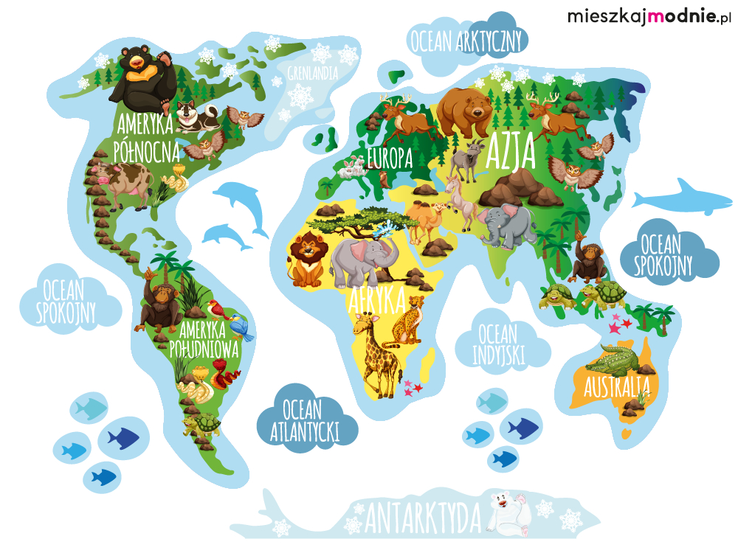

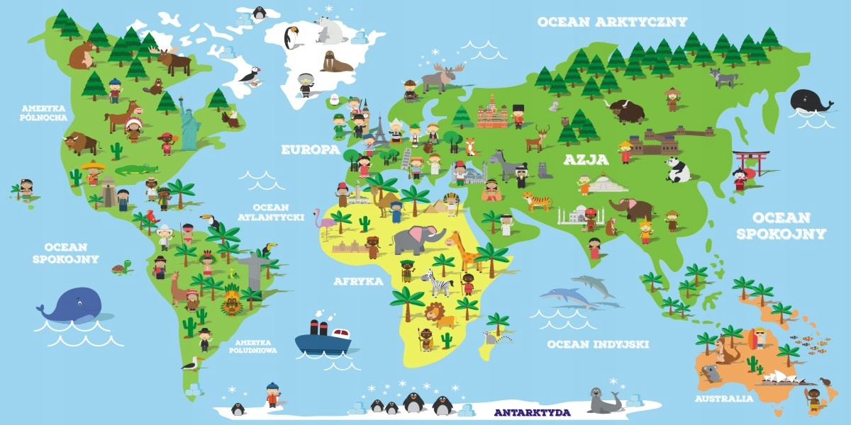

ćwiczenia do wykonania kartach pracy

Karta pracy cz. 4 str.30.

- rozmowa na temat praw dziecka
- rozwijanie koordynacji wzrokowo-ruchowej
- rozwijanie sprawności grafomotorycznej

Karta pracy cz. 4 str.30.a.
- czytanie zdań z poznanych liter
- zapisywani i obliczanie działania
- dodawanie w zakresie 10
- kształtowanie umiejętności logicznego myślenia

Wysłuchanie piosenki

„Jesteśmy dziećmi”

https://www.youtube.com/watch?v=7K3_mSb1zRQ

- „ODARPI, SYN EGIGWY” UŁÓŻ HISTORYJKĘ OBRAZKOWĄ H. SZAYEROWA

To Odarpi. Mały chłopiec Eskimosek.
Oczy czarne, jak paciorki, płaski nosek.
Żyje w kraju wiecznej zimy, wiecznych śniegów.
I ma samych Eskimosów za kolegów.
A, że w skórach chodzą wszyscy Eskimosi,
Więc Odarpi też niedźwiedzie futro nosi.
Mieszka w igloo, igloo śnieżnej chacie z bloków lodu.
Jeszcze dziadek sam zbudował je za młodu.
A do szkoły co w odległym jest okręgu
Wiozą chłopca na saneczkach psy w zaprzęgu.
I Odarpi widzi ciągle w czasie biegu,
Renifery mech skubiące, gdzieś z pod śniegu.
Gdy Odarpi leży nocą w swym śpiworze.
To mu do snu lodowate huczy morze.
A gdy mały Eskimosek mocno zaśnie,
Sen mu inne niż wam opowiada baśnie.

- PLANSZE

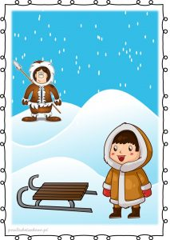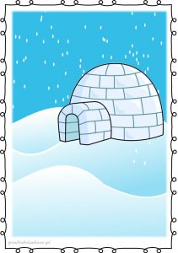

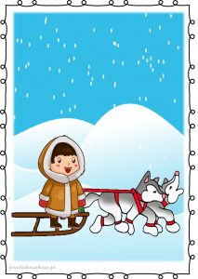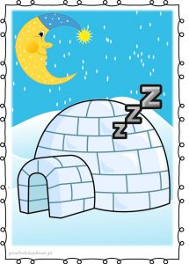

- ZNAJDŹ SZCZEGÓŁY RÓŻNIĄCE OBRAZKI( 5 )
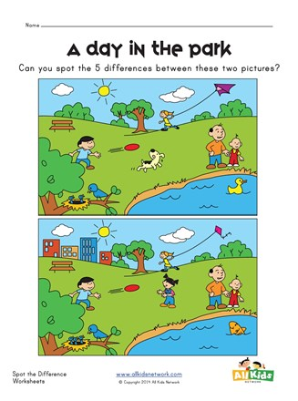

- PLĄTANINKA
